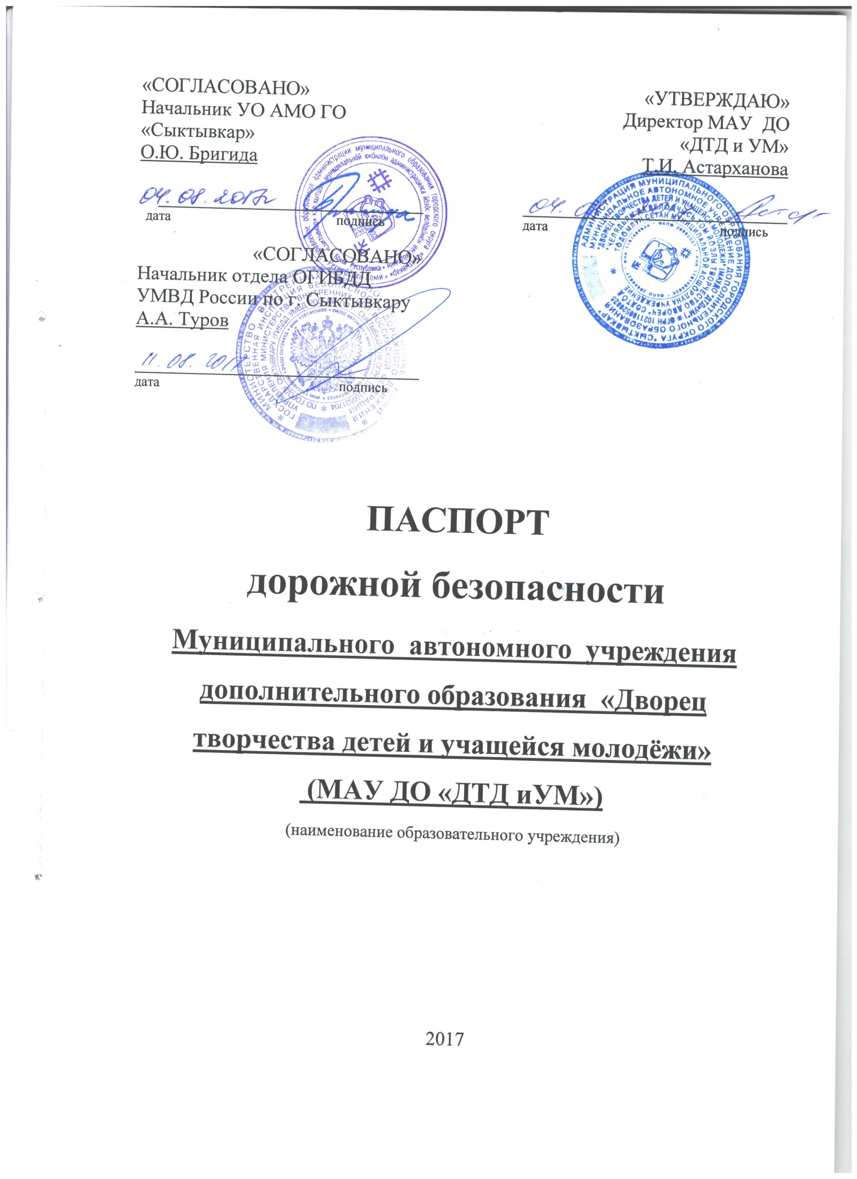

Общие сведения
Муниципальное автономное учреждение дополнительного образования «Дворец творчества детей и учащейся молодежи» г. Сыктывкара
Тип : муниципальное автономное учреждение
Юридический адрес : 167000, Республика Коми, г. Сыктывкар, ул. Орджоникидзе, д. 21
Фактический адрес ОУ: 167000, Республика Коми, г. Сыктывкар, ул. Орджоникидзе, д. 21
Руководители:
Директор Астраханова Татьяна Ивановна 24-10-77
Заместитель директора
по УР Уразова Людмила Варфоломеевна 24-13-17

Заместитель директора
по ВР Смирнова Оксана Николаевна 24-35-93

Заместитель директора
по АХР Губин Александр Николаевич 24-10-77

Инженер по БД Скрипов Даниил Михайлович 42-11-61

Ответственные от
органа образования

Начальник управления
образования
АМО ГО «Сыктывкар»

Бригида Ольга Юрьевна 24-53-87

Ответственные от Начальник ОГИБДД
Госавтоинспекции УМВД России по г. Сыктывкару
Алексей Анатольевич Туров тел. 28-18-01

Начальник отделения по пропаганде
ОГИБДД УМВД России по г. Сыктывкару
Рубцова Ирина Александровна тел. 28-18-42

Старший инспектор отделения по пропаганде
ОГИБДД УМВД России по г. Сыктывкару
Станкевич Артём Олегович тел. 35-49-52

Инспектор отделения по пропаганде
ОГИБДД УМВД России по г. Сыктывкару
Быкадорова Наталья Вячеславовна тел. 28-18-42

Инспектор отделения по пропаганде
ОГИБДД УМВД России по г. Сыктывкару
Вахнин Евгений Васильевич тел. 28-18-42

Начальник отделения дорожной
инспекции и организации дорожного
движения ОГИБДД УМВД
России по г. Сыктывкару
Южаков Олег Сергеевич тел: 28-18-28

Старший инспектор отделения дорожной
инспекции и организации дорожного
движения ОГИБДД УМВД
России по г. Сыктывкару
Новосад Андрей Викторович тел. 28-18-28

Старший инспектор отделения дорожной
инспекции и организации дорожного
движения ОГИБДД УМВД
России по г. Сыктывкару
Плосков Андрей Михайлович тел. 28-18-28

Количество воспитанников 2554 человек
Наличие уголка по БДД – в фойе 1 этажа

Наличие автобуса _____имеется _______
Время работы в МАУ:
8:00 – 20:00

Телефоны оперативных служб:
Служба спасения – 112

Пожарная охрана – 01, с мобильного телефона – 010

Полиция – 02, с мобильного телефона – 020

Скорая помощь – 03, с мобильного телефона – 030

Содержание
- План-схемы МАУ ДО «ДТД и УМ».
- район расположения МАУ ДО «ДТД и УМ», пути движения транспортных средств и детей (воспитанников);
- пути движения транспортных средств к местам разгрузки/погрузки бытовых и строительных отходов; товаров для нужд учреждения и рекомендуемых безопасных путей передвижения детей по территории образовательного учреждения.
- пути движения транспортных средств к местам разгрузки продуктов питания и рекомендуемых безопасных путей передвижения детей по территории образовательного учреждения.

- Информация об обеспечении безопасности перевозок детей специальным транспортным средством (автобусом).
  - общие сведения о транспортном средстве;
  - безопасное расположение остановки автобуса МАУ ДО «ДТД и УМ».

III. Приложения:

Пояснительная записка к Паспорту дорожной безопасности
Маршрут движения автобуса

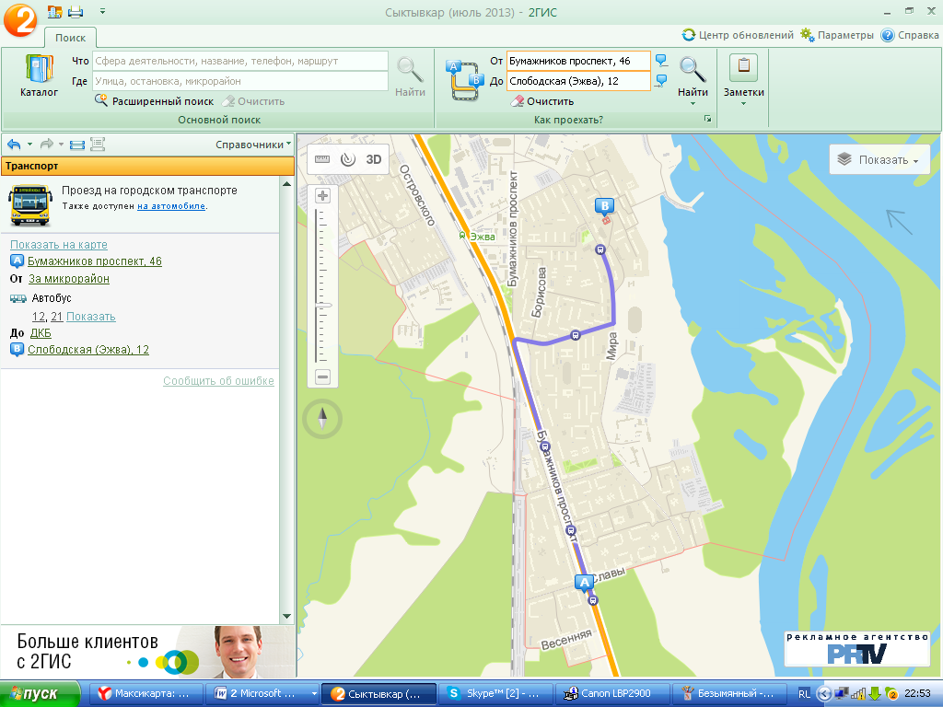Место посадки/высадки детей
МАУ ДО «ДТД и УМ» г. Сыктывкара

1. Паспорт дорожной безопасности МАУ ДО «ДТД и УМ» (далее – Паспорт) предназначен для отображения информации о МАУ ДО «ДТД и УМ» (далее – МАУ) с точки зрения обеспечения безопасности детей на этапах их перемещения "дом – Дворец – дом", для использования педагогическим составом и сотрудниками Госавтоинспекции в работе по разъяснению безопасного передвижения и поведения детей на улично-дорожной сети вблизи МАУ и на маршруте "МАУ – дом", для подготовки мероприятий по предупреждению детского дорожно-транспортного травматизма.
Паспорт ведется ответственным сотрудником МАУ ДО «ДТД и УМ» совместно с сотрудниками Госавтоинспекции, которые оказывают помощь в разработке Паспорта, а также при внесении необходимых изменений в отдельные разделы Паспорта (схемы, перечни мероприятий по предупреждению ДТП с участием воспитанников). В целях пропаганды знаний в области безопасности дорожного движения, распространения новых форм и методов, связанных с безопасным поведением детей на улицах и дорогах, активизации работы по предупреждению детского дорожно-транспортного травматизма существует объединение «Дорожный Дозор» (юные инспектора движения ДТД и УМ), также на территории МАУ ДО «ДТД и УМ» проводятся комплексные мероприятия.
Оригинал Паспорта хранится в МАУ ДО «ДТД и УМ», второй экземпляр в контрольно-наблюдательном деле в подразделении Госавтоинспекции.

2. Паспорт имеет титульный лист и содержит следующие разделы:
- Общие сведения;
- План-схемы;
- Рекомендации по реализации мероприятий по проведению проверок территорий МАДОУ, подъездных путей.

2.1. Титульный лист содержит надпись «Паспорт дорожной безопасности МБДОУ» и наименование образовательного учреждения;
Паспорт утвержден директором МАУ ДО «ДТД и УМ» и согласован с организациями Госавтоинспекции и УО АМО ГО «Сыктывкар».
Внизу листа указан год подготовки Паспорта.

2.2. Раздел «Общие сведения» содержит следующую информацию:
- Наименование МАУ ДО «ДТД и УМ»;
- Тип МАУ ДО «ДТД и УМ»;
- Юридический адрес МАУ ДО «ДТД и УМ»;
- Фактический адрес МАУ ДО «ДТД и УМ» (если отличается от юридического);
- Руководители МАУ ДО «ДТД и УМ» Директор; заместители;
Заместитель заведующего по АХЧ.
- Ответственный от муниципального органа образования (телефон, адрес);
- Ответственный (ые) от Госавтоинспекции (телефон, адрес);
- Ответственные за мероприятия по профилактике детского травматизма (телефон, адрес);
- Количество учащихся;
- Наличие уголка по БДД;
- Наличие класса по БДД;
- Наличие автогородка (площадки) по БДД;
- Наличие автобуса в МАУ ДО «ДТД и УМ»;
- Расписание занятий в МАУ ДО «ДТД и УМ»:
1-ая смена: 7:00 – 13:00
2-ая смена: 12:00 – 19:00
внеклассные занятия: 13:00 – 15:00
- Телефоны: оперативных служб: МЧС, Полиция, Скорая помощь.

2.3. План-схемы:

- района расположения, пути движения транспортных средств и детей учащихся:
1. Район расположения образовательного учреждения определяется группой жилых домов, зданий и улично-дорожной сетью с учетом остановок общественного транспорта, центром которого является непосредственно МАУ ДО «ДТД и УМ»;
2. Территория, указанная в схеме, включает в себя:
- МАУ ДО «ДТД и УМ»;
- жилые дома, в которых проживает большая часть воспитанников данного МАУ ДО «ДТД и УМ»;
- автомобильные дороги и тротуары;
3. На схеме обозначено:
- расположение жилых домов, зданий и сооружений;
- сеть автомобильных дорог;
- пути движения транспортных средств;
- пути движения воспитанников из МАУ ДО «ДТД и УМ»;
- названия улиц и нумерация домов.

Схема необходима для общего представления о районе расположения МАУ ДО «ДТД и УМ». Для изучения безопасности движения детей на схеме обозначены наиболее частые пути движения воспитанников от дома (от отдаленных остановок маршрутных транспортных средств) к МАУ ДО «ДТД и УМ» и обратно.
При исследовании маршрутов движения детей необходимо уделить особое внимание опасным зонам, где часто дети (воспитанники) пересекают проезжую часть не по пешеходному переходу;

- организации дорожного движения в непосредственной близости от МАУ ДО «ДТД и УМ» с размещением соответствующих технических средств, маршруты движения детей и расположение парковочных мест:
  - Схема организации дорожного движения ограничена автомобильными дорогами, находящимися в непосредственной близости от МАУ ДО «ДТД и УМ»;
  - На схеме обозначено:
- здание МАУ ДО «ДТД и УМ» с указанием территории, принадлежащей непосредственно МАУ ДО «ДТД и УМ» с указанием ограждения территории;
- автомобильные дороги;
- уличные пешеходные переходы на подходах к МАУ ДО «ДТД и УМ»;
- другие технические средства организации дорожного движения;
- направление движения транспортных средств по проезжей части;
- направление движения детей (воспитанников);
3. На схеме указано расположение остановок маршрутных транспортных средств и безопасные маршруты движения детей (воспитанников) от остановочного пункта к МАУ ДО «ДТД и УМ» и обратно;
4. Указана стоянка (парковочные места) около МАУ ДО «ДТД и УМ».
К схеме приложен план мероприятий по приведению существующей организации дорожного движения к организации движения, соответствующей нормативным техническим документам, действующим в области дорожного движения, по окончании реализации которого готовится новая схема

- путей движения транспортных средств к местам разгрузки/погрузки бытовых и строительных отходов, продуктов питания, товаров для нужд учреждении; рекомендуемых безопасных путей передвижения детей по территории МАУ ДО «ДТД и УМ»:
На схеме указана примерная траектория движения транспортного средства на территории МАУ, в том числе место погрузки/разгрузки бытовых и строительных отходов, продуктов питания, товаров для нужд учреждения; а также безопасный маршрут движения детей во время погрузочно-разгрузочных работ.
В целях обеспечения безопасного движения детей по территории МАУ исключены пересечение пути движения детей и пути движения транспортных средств.

Приложение 1

План-схемы

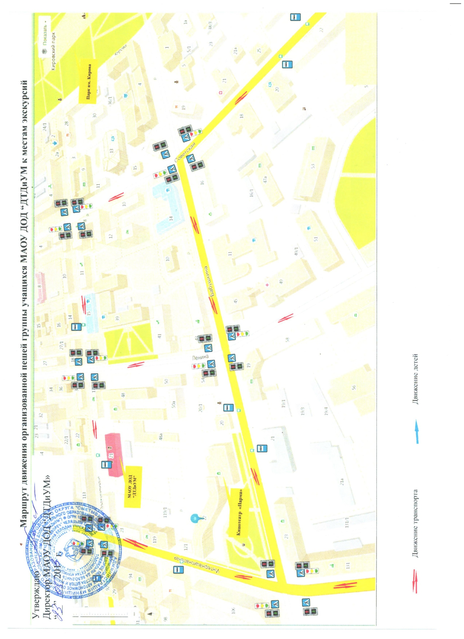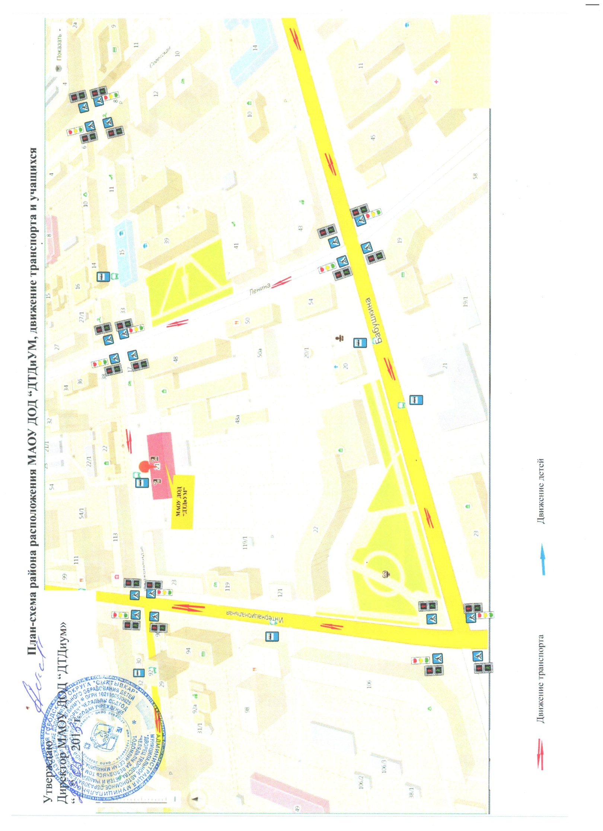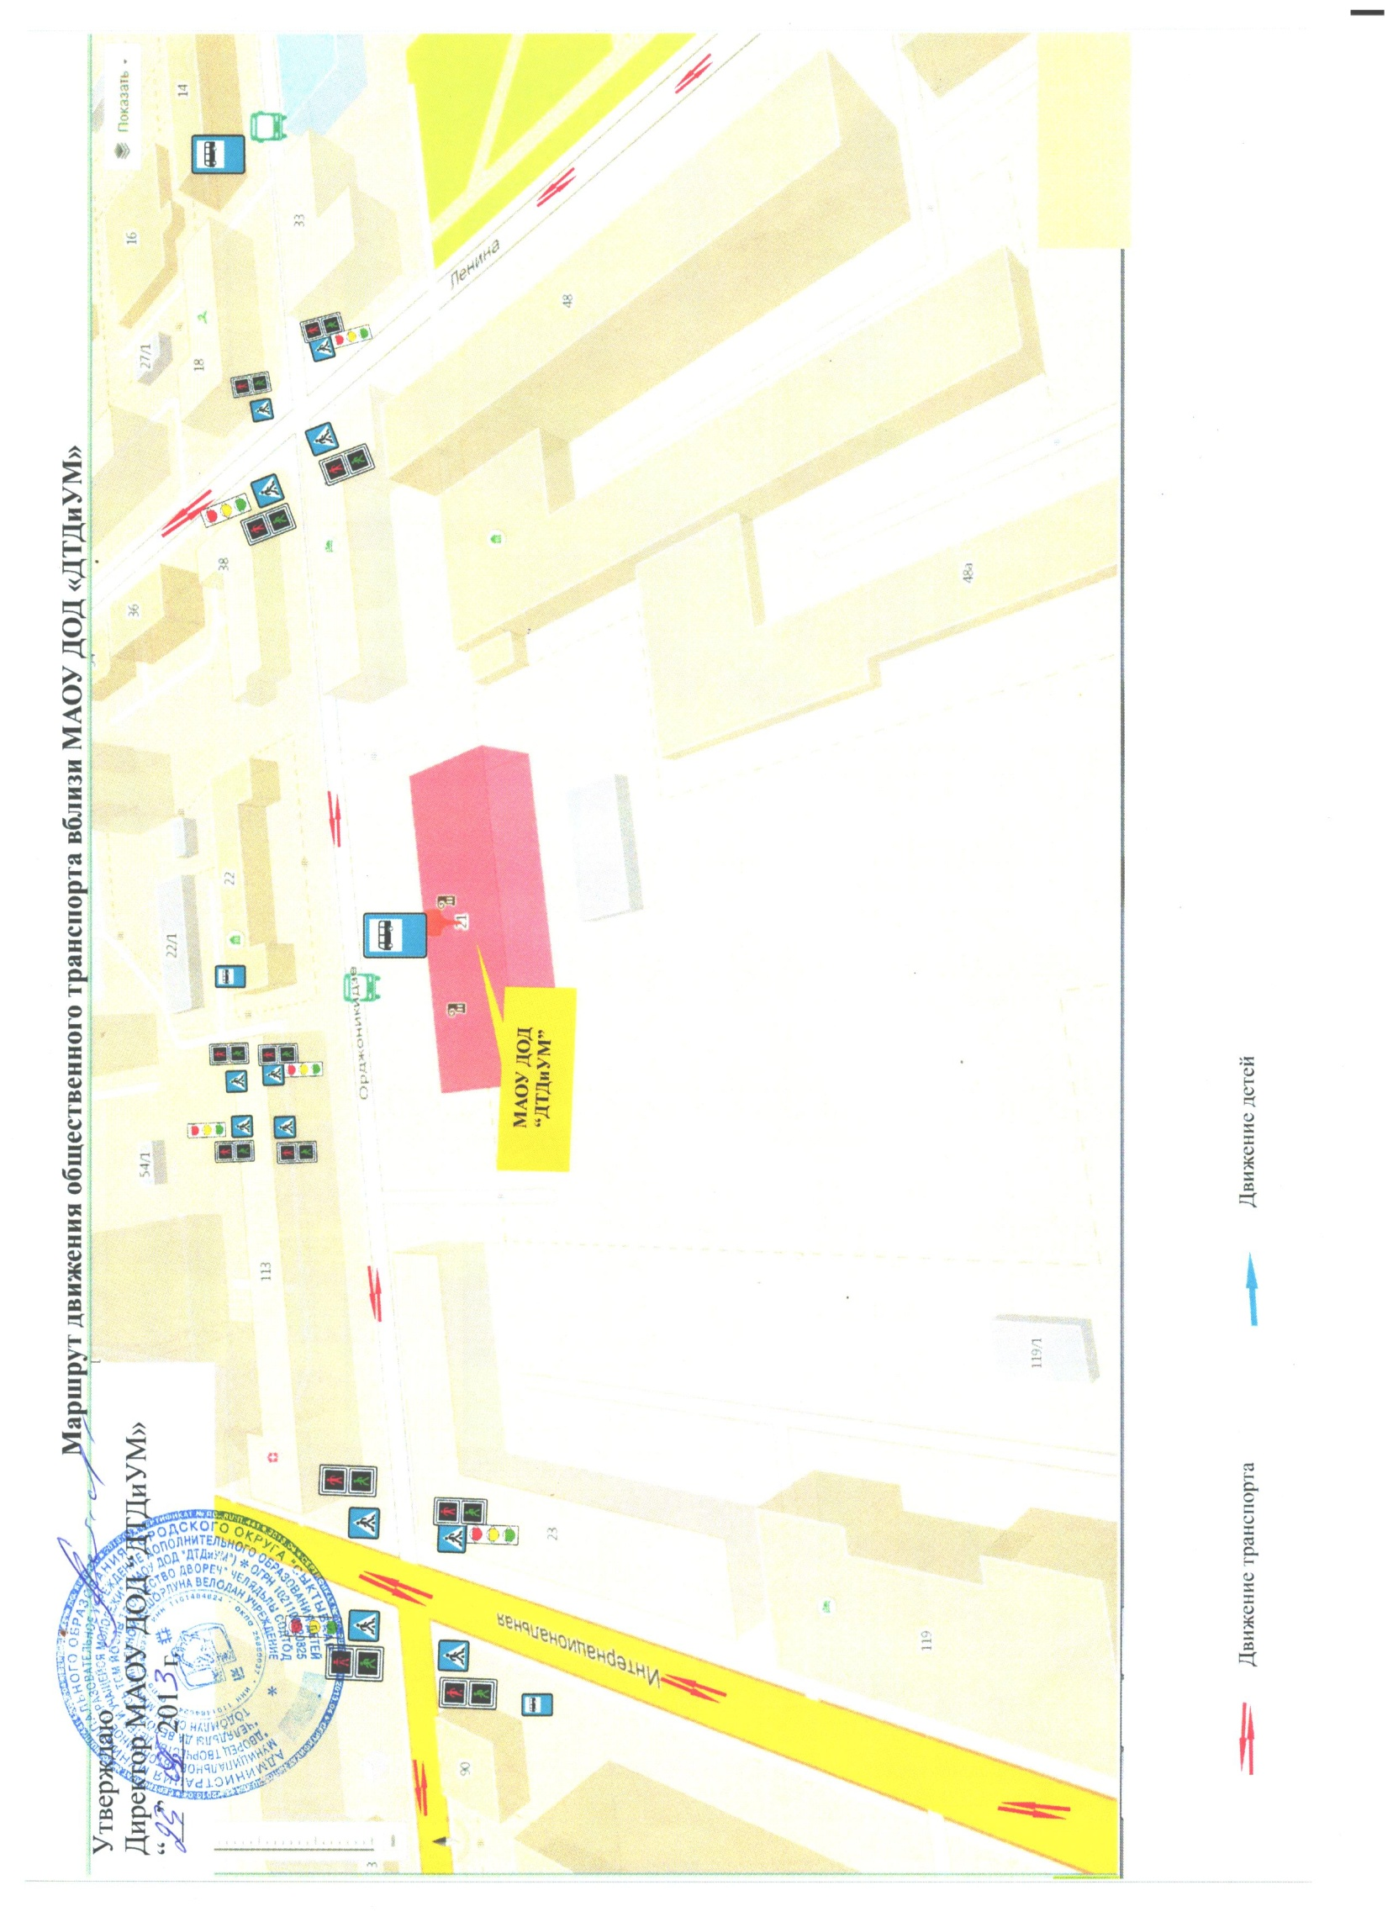

Приложение 2

Информация об обеспечении безопасности перевозок детей

II. Информация об обеспечении безопасности перевозок детей специальным транспортным средством (автобусом).

Общие сведения

Марка - ПАЗ
Модель – 320538 - 70
Государственный регистрационный знак –
О154РО11
Соответствие конструкции требованиям, предъявляемым к школьным автобусам – Автобус для перевозки детей

1. Сведения о водителях автобуса

Фамилия, имя, отчество | Принят на работу | Стаж в кате-гории D | Дата пред- стоящего мед. осмотра | Период проведения стажировки | Повыше-ние ква- лификации | Допущен- ные нару- шения ПДД
Чирков Владимир Иванович | 29.04.  2013г. | С 1987г.  25 лет | До 2014г. | С 29.04.13. по 17.05.13. | 1-й класс- 15.02.90г. | -
Мальцев  Алексей  леонидович | 01.09.  2016г. | С 2003г.  13 лет | 09.08.2016 | С 17.10.2016  по 19.10.2016 | 1-й класс- 2004г. | -

2. Организационно-техническое обеспечение

1) Лицо, ответственное, за обеспечение безопасности дорожного движения: _приказ по МАУ ДО «ДТД и УМ» от 18.08.2016 №122/2_назначено ___инженер по БД Скрипов Д.М.

2) Организация проведения предрейсового медицинского осмотра водителя:
осуществляет ООО «Автоосмотр»

3) Организация проведения предрейсового технического осмотра транспортного средства:
осуществляет - __Галингер Николай Викторович
(Ф.И.О. специалиста)
4) Дата очередного технического осмотра - декабрь 2017г.

- Место стоянки автобуса в нерабочее время – гараж на усадебном участке МАУ ДО «ДТДиУМ»

5) Меры, исключающие несанкционированное использование – территория усадебного участка ограждена. Ворота закрываются, установлен шлагбаум, видеокамеры по периметру территории, заключен договор на охрану с ЧОП «Легион».

6) Транспортное средство оснащено техническим средством контроля «тахографом» (колибровка от 16.11.2015), в том числе имеется система спутниковой навигации.

3. Сведения о владельце

Юридический адрес владельца – Орджоникидзе, д. 21
Фактический адрес владельца – Орджоникидзе, д. 21
Телефон ответственного лица - 24-10-77

4. Сведения о ведении журнала инструктажа
Имеются:
- Журнал регистрации вводного инструктажа
- Журнал регистрации инструктажа на рабочем месте
- Журнал учёта вводного противопожарного инструктажа вновь принимаемых на работу
- Журнал регистрации противопожарного инструктажа на рабочем месте
- Журнал учёта присвоения группы I по электробезопасности не электротехническому персоналу

5. Порядок посадки детей в автобус

1. Посадка детей в автобус производится по адресу г. Сыктывкар, ул. Орджоникидзе, д. 21 после полной остановки автобуса на посадочной площадке под руководством сопровождающих и под наблюдением водителя (при массовых перевозках, кроме того — под наблюдением ответственного за организацию перевозки).
2. Сопровождающие подводят детей к месту посадки в организованном порядке (младших детей построенных попарно).
3. Сопровождающий заходит в автобус первым для осмотра.
4. Посадка производится через переднюю дверь автобуса.
5. Сопровождающий рассаживает детей, по очереди входящих в автобус, убедившись, что дети пристегнуты ремнями безопасности, обращает внимание на безопасное размещение ручной клади.
6. Ручная кладь должна быть размещена в автобусе так, чтобы не создавать угрозу для безопасности пассажиров и не ограничивать поле обзора водителя.
7. При размещении ручной клади в салоне автобуса должны соблюдаться следующие требования:
- если в автобусе имеются полки, то на них разрешается помещать только легкие, небьющиеся, не имеющие острых выступов и длиною не более 60 см предметы и вещи;
- вещи должны быть размещены (закреплены) на полках таким образом, чтобы было исключено их падение во время движения автобуса, при резких поворотах, торможениях и т.п.;
8. После размещения всех детей и ручной клади в автобусе сопровождающие информируют водителя об окончании посадки и занимают назначенные им места в автобусе.
9. Движение автобуса с места посадки (высадки) водителю разрешается начинать только после сообщения сопровождающего об окончании посадки (высадки) и полного закрытия дверей автобуса.
10. Во время движения автобуса, сопровождающие должны находиться, у каждой двери автобуса. Поскольку дети не всегда способны контролировать свои действия, то взрослые сопровождающие лица должны внимательно следить за соблюдением детьми обязанностей пассажиров.
11. Окна в салоне автобуса при движении автобуса должны быть закрыты.
12. При необходимости проветривания салона и только с разрешения сопровождающего открываются потолочные вентиляционные люки или форточки окон; расположенных справа по ходу автобуса. При этом сопровождающие, должны следить, чтобы дети не высовывались из окон и не выбрасывали из них мусор, бутылки и другие предметы.
13. При движении автобуса сопровождающие должны следить за тем, чтобы дети:
- не принимали пищу, горячие жидкости и жидкости в стеклянной таре;
- не вставали со своих мест;
- не ходили по салону;
- не пытались самостоятельно достать с полок вещи;
- не трогали никаких устройств в салоне автобуса;
- не открывали окна без разрешения;
- не отвлекали водителя и не разговаривали с ним во время движения автобуса.
14. На всем протяжении маршрута дети должны занимать только отведенные им при первичной посадке в автобус места.
15. Пересаживаться с места на место в процессе движения и после остановок (стоянок) автобуса без разрешения сопровождающего запрещается.
16. В пути следования остановку автобуса можно производить только на специальных площадках, а при их отсутствии - за пределами дороги, чтобы исключить внезапный выход детей на дорогу.
17. Высадка детей из автобуса во время стоянок (остановок) осуществляется через переднюю дверь.
18. Первыми из автобуса выходят сопровождающие.
19. Во время стоянок (остановок) сопровождающие должны находиться: один - возле передней части автобуса, другой - сзади автобуса, и наблюдать за высадкой детей и за тем, чтобы дети не выбегали на проезжую часть дороги.
20. После того как дети вернутся в автобус, сопровождающие должны убедиться в том, что все дети находятся на своих местах, и только после этого сообщить водителю о возможности продолжения поездки.
21. При посадке (высадке) детей и при движении по маршруту водители, осуществляющие перевозки детей, обязаны выполнять указания сопровождающих по автобусу, если они не противоречат Правилам дорожного движения, иным требованиям безопасности дорожного движения, и если эти указания входят в сферу компетенции сопровождающих (поведение детей, их здоровье и безопасность).
22. Движение автобуса по маршруту должно быть прекращено в случаях:
-возникновения в пути технических неисправностей автобуса, при наличии которых движение или эксплуатация транспортных средств, в соответствии Правилами дорожного движения запрещается;
-изменения дорожно-метеорологических и иных условий, угрожающих безопасности перевозок, при которых в соответствии с действующими нормативными документами движение автобусов запрещается (гололед, туман, разрушение автомобильных дорог, аварии вблизи пути следования и т.п.);
-ухудшения самочувствия водителя.
23. Информация о вынужденном прекращении движения сообщается Руководителю проекта, который обязан принять все зависящие от него меры по обеспечению дальнейшего выполнения перевозки.
24. Прибытие в конечный пункт маршрута и высадка детей.
25. По прибытии в конечный пункт маршрута автобусы ставятся на местах, отведенных для стоянки, откуда по одному подъезжают к месту высадки детей.
26. Высадка детей производится под руководством сопровождающего по автобусу.
27. Вышедшие из автобуса дети должны быть немедленно построены и в организованном порядке отведены сопровождающими от места высадки и площадок для стоянки автобусов.
28. В случае получения ребенком в пути следования травмы, наступления внезапного заболевания, кровотечения, обморока и пр., водитель автобуса обязан немедленно принять меры по доставке ребенка в ближайший медицинский пункт (учреждение, больницу), для оказания ребенку квалифицированной медицинской помощи.

